Topologické kontroly IS DTM krajů

Do JVF 1.4.3 budou doplněny výše uvedené typy objektů
- Polygon, který vymezuje oblast aktualizace
- Polygon, který vymezuje oblast s plnými daty ZPS (bodové, liniové objekty, definiční body ploch, odvozené objekty – plochy a obvody)
- Polygony, které vymezují oblast dle třídy přesnosti daného objektu (zóny nejistoty)

Popis verze: Zpodrobnění specifikací uvedených v dokumentu Společná technická dokumentace Informační systém Digitální technické mapy kraje – verze 1.1. ze dne 2. ledna 2022

4.3.8 Kontrola dat
=podrobné rozpracování kapitoly=
Za účelem správného provedení zapracování aktualizační dokumentace do platného stavu DTM budou v IS DTM kraje prováděny kontroly dat. Kontrola dat musí být dostupná nejenom při importu z JVF a editace, ale i v rámci Klienta pro předběžnou kontrolu dat a při společném zplatnění během Přeshraniční editace. Kontroly proto musí být dostupné také voláním webové služby.
Kontroly jsou rozděleny do 4 tematických skupin:
- výměnný formát – kontrola souborových dat v JVF DTM
- atributové – kontrola správného naplnění atributů objektů
- topologické – kontrola topologie konstrukčních prvků ZPS
- plošné (topologické) – podmnožina topologických kontrol, určena ke kontrole pro odvození plošných objektů ZPS
V tabulce je uveden minimální seznam a popis základních scénářů kontrol a výčet zařazených kontrol včetně toho, zda se kontrola dat provádí na stavová nebo změnová data.
Číslo | Název scénáře | Popis scénáře | Stavová data | Změnová data | Jaké typy kontrol?
1 | Předběžná kontrola ZPS | Pokud dokumentace spadá do oblasti naplnění provedou se plošné kontroly včetně nalezení chyb. Na hranici nebo mimo oblast naplnění se plošné kontroly nebudou provádět. | - | x | výměnný formát, atributové, topologické, plošné
2 | Převzetí dat ZPS | Kontrola technické správnosti a obsahového souladu předávaných dat v JVF DTM při převzetí aktualizační dokumentace ZPS. | - | x | výměnný formát, atributové,  topologické,  plošné
3 | Převzetí dat TI a DI | Kontrola technické správnosti a obsahového souladu předávaných dat v JVF DTM při převzetí aktualizační dokumentace TI a DI. | x | x | výměnný formát, atributové
4 | Editace dat | Kompletní kontrola dat během editačního procesu. | - | - | atributové, topologické, plošné
5 | Závěrečná kontrola/ Kontrola při přeshraniční editaci | Kompletní kontrola před zplatněním. Při přeshraniční editaci jsou předávána změnová data a podléhají stejným kontrolám jako standardní aktualizační dokumentace. | - | - | atributové, topologické, plošné

4.3.8.1 Kontroly výměnného formátu
V tabulce je uveden přehled kontrol výměnného formátu a dále je uveden detailní popis jednotlivých kontrol.
Číslo | Skupina | Název
1 | výměnný formát | Kontrola struktury souboru JVF DTM/dodržení datového modelu
2 | výměnný formát | Kontrola existence oblasti změny
3 | výměnný formát | Kontrola extentu (umístění dat v rámci kraje)
4 | výměnný formát | Kontrola geometrií
5 | výměnný formát | Kontrola souřadnic (X, Y, Z)
6 | výměnný formát | Kontrola přesnosti souřadnic na cm (nová)
7 | výměnný formát | Kontrola umístění změn v JVF v oblasti zakreslené ÚOZI (nová)

Kontrola struktury souboru JVF DTM/dodržení datového modelu
V rámci importního procesu souboru ve výměnném formátu bude provedena validace proti platným definičním souborům ve formátu XSD. Nevalidní soubory nemohou být naimportovány do IS DTM a jsou chybou opravňující k odmítnutí dokumentace.

Kontrola existence oblasti změny
Kontrola ověřuje, zda v předávané dokumentaci existuje polygon vymezující oblast změny. Neexistence polygonu je chyba opravňující k odmítnutí dokumentace.

Kontrola extentu (umístění dat v rámci kraje)
Kontrola ověřuje, zda rozsah oblasti změny zakreslené ÚOZI, alespoň částečně zasahuje do území kraje. Oblast změny mimo území kraje je chyba opravňující k odmítnutí dokumentace.

Kontrola geometrií
Kontrola ověřuje, zda jsou v předávaném souboru pouze povolené typy geometrií (bod, linie, plocha). Nepovolené typy geometrie jsou chybou opravňující k odmítnutí dokumentace. Oblouky nebudou umožněny.

Kontrola souřadnic (X, Y, Z)
Kontrola ověřuje, zda jsou souřadnice X, Y všech objektů v předávaném souboru umístěny ve 3. kvadrantu souřadného systému S-JTSK (EPSG: 5514) v definovaném rozsahu hodnot. Pro souřadnici Z je kontrolován povolený rozsah hodnot. Souřadnice objektů mimo povolený rozsah a mimo 3. kvadrant jsou chyba opravňující k odmítnutí dokumentace.
Společný povolený rozsah výšek (Z souřadnice) bude: ZPS:100 – 1620 m. N. M., DTI: 0 – 1620 m. n. m.
Společný povolený rozsah souřadnic Y, X v S-JTSK bude:
Y_{max}= -904 685,00
Y_{min}= -431 627,00
X_{max}= -1 227 296,00
X_{min}= -935 134,00

Kontrola přesnosti souřadnic na cm (nová)
Kontrola ověřuje, zda jsou souřadnice všech objektů v předávaném souboru uvedeny s přesností na centimetry. Souřadnice objektů vedené s vyšší přesností (tzn. na mm a menší jednotky) jsou chyba opravňující k odmítnutí dokumentace.

Kontrola umístění změn v JVF v oblasti zakreslené ÚOZI (nová)
Kontrola ověřuje, zda všechna předávaná data jsou umístěna v oblasti změny zakreslené ÚOZI. Výskyt dat mimo oblast změny je chyba opravňující k odmítnutí dokumentace.

4.3.8.2 Atributové kontroly
V tabulce je uveden přehled atributových kontrol a dále je uveden detailní popis jednotlivých kontrol.
Číslo | Skupina | Název
1 | atributové | Kontrola atributů
2 | atributové | Kontrola IČS (nová)

Kontrola atributů
Atributová kontrola musí zajistit:
- kontrolu vyplnění povinných hodnot
- kontrolu souladu s číselníky
- kontrolu syntaxe systémových atributů
- kontrolu nevalidních kombinací hodnot atributů
Nevalidní kombinace hodnot atributů pro jednotlivé typy objektů pro použití v kontrolách budou uvedeny v konfiguračním souboru XML, který bude dostupný na Portále DTM. Konfigurační soubor bude mít charakter black-listu, tj. výčtu nepovolených kombinací hodnot. Kombinace neuvedené v konfiguračním souboru budou považovány za povolené.
Konfigurační soubor bude obsahovat předpis pro všechny části obsahu JVF, tj. ZPS, TI i DI.
Správa verzí konfiguračního souboru bude identická správě verzí JVF DTM.
-> XML dokument bude vystaven na IS DMVS pro všechny kraje

Poznámka: Ukázka syntaxe konfiguračního souboru XML (ukázka je pro typ objektu DI, princip platí obecně):
<?xml version="1.0" encoding="UTF-8"?>
<!-- Root uzel -->
<ValidateAttributes>
<!-- Sekce pro TI -->
<TI>
<!-- Uzel pro definice validity atributů právě jednoho prkvu -->
<Object code="0100000004" name="osa pozemní komunikace">
<!-- Jeden atribut prvku, pro který bude definována validní/invalidní kombinace -->
<Attribute name="Kategorie pozemní komunikace">
<!-- Jedna kontrolovaná hodnota atributu výše -->
<Value name="dálnice I. třídy">
<!-- Definice právě jedné invalidní kombinace hodnoty atributu výše s jiným atributem/y definovaným uvnitř tohoto uzlu -->
<InvalidCombinations>
<!-- Název atributu, který je v kombinaci s "dálnice I. třídy" nevalidní -->
<Attribute name="Převažující povrch">
<!-- hodnota/y atributu, který je v kombinaci s "dálnice I. třídy" nevalidní -->
<Value name="šotolina" />
<Value name="nezpevněno" />
<Value name="nezjištěno" />
<Value name="písek (štěrkopísek)" />
</Attribute>
<!-- .... Může tu být teoreticky N "Attribute" -->
</InvalidCombinations>
<!-- .... Může tu být N "InvalidCombinations" -->
</Value>
<!-- .... Může tu být N "Value" pro např. "Kategorie pozemní komunikace" ... -->
<Value name="dálnice II. třídy">
<InvalidCombinations>
<Attribute name="Převažující povrch">
<Value name="šotolina" />
<Value name="nezpevněno" />
<Value name="nezjištěno" />
<Value name="písek (štěrkopísek)" />
</Attribute>
</InvalidCombinations>
<!-- .... -->
</Value>
<!-- .... -->
</Attribute>
<!-- .... -->
</Object>
<!-- .... -->
</TI>
</ValidateAttributes>

Kontrola IČS (nová)
Kontrola provede výpis rušených objektů s IČS. Doporučeným výsledkem je varování, které upozorňuje na rušené objekty.

4.3.8.3 Topologické kontroly
V tabulce je uveden přehled topologických kontrol a dále je uveden detailní popis jednotlivých kontrol.
Číslo | Skupina | Název
1 | topologické | Závislost objektů na podrobných bodech
2 | topologické | Kolize prvků – překryv (nově rozdělená)
3 | topologické | Kolize prvků – křížení (nově rozdělená)
4 | topologické | Kolize prvků – křížení sebe sama (nově rozdělená)
5 | topologické | Nulová délka
6 | topologické | Duplicity prvků
7 | topologické | Volné konce
8 | topologické | Duplicita bodů (nově sloučená s Kolizí bodů)
9 | topologické | Blízkost bodů (bodových objektů)
10 | topologické | Minimální délky
11 | topologické | Solitérní podrobné body
12 | topologické | Průběh hranice naplnění po konstrukčních prvcích ZPS (nová)
13 | topologické | Minimální vzdálenost bodu od linie

Závislost objektů na podrobných bodech
Kontrola provede ověření, zda pro každý vrchol geometrického objektu existuje příslušný podrobný bod se shodnou souřadnicí X, Y i Z. Kontrola se provádí ve 3D. V případě, že podrobný bod neexistuje, je to považováno za chybu. Vyhodnocují se vždy všechny ZPS bodové a liniové objekty a konstrukční objekty bez ohledu na úroveň umístění v zájmové oblasti.

Kolize prvků – překryv (nově rozdělená)
Kontrola liniových objektů umístěných ve stejném levelu. V definované skupině objektů se objekty nesmí překrývat. Definovanou skupinou mohou být celé vrstvy (určené DTM kódem) nebo výběrem objektů z vrstvy na základě hodnoty atributu. Definovanou skupinou se rozumí konstrukční liniové objekty a liniové objekty, které vstupují do tvorby odvozených plošných objektů (Příloha č. 3 Vyhlášky o DTM).
Překryv je stejný průběh dvou linií, jehož délka je větší než nula. Za překryv se nepovažují dva objekty, které jsou identické včetně všech vrcholů na úrovni XY. Na tento typ překryvu se bude vztahovat kontrola „Duplicita prvků.“ Kontrola se provádí ve 2D na úrovni jednotlivých levelů. Linie mohou mít obrácené pořadí vrcholů. Překryv linií je chyba.
Příklady:
Linie musí být ukončena na koncovém bodu linie

Chyba | Správně | Doplňující text
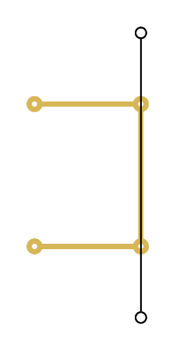 | 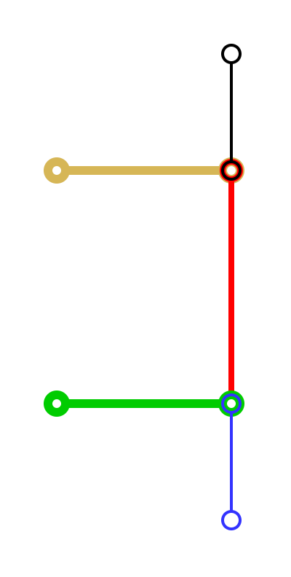 | Barvy zobrazují jednotlivé úsečky nebo lomené čáry.
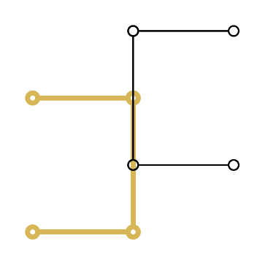 | 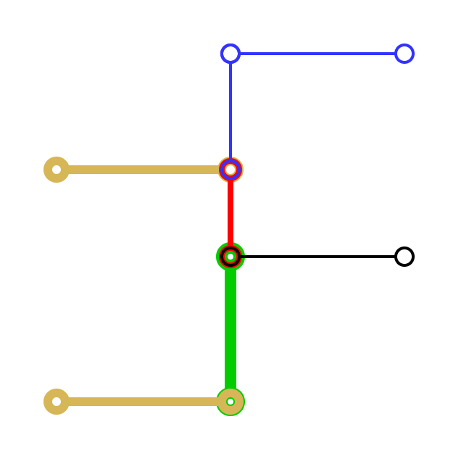 | Barvy zobrazují jednotlivé úsečky nebo lomené čáry.
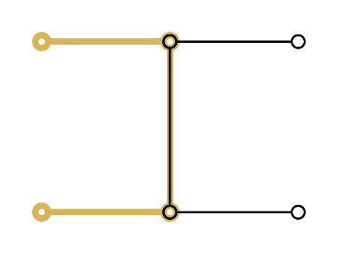 | 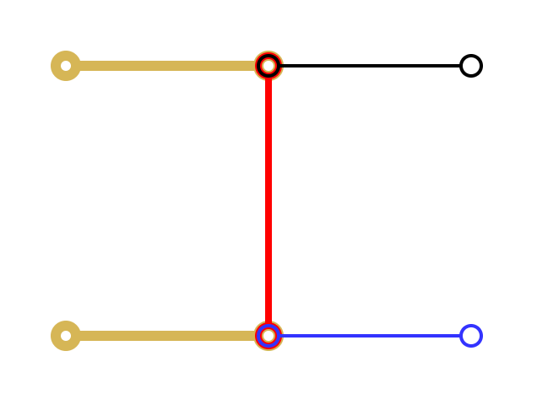 | Barvy zobrazují jednotlivé úsečky nebo lomené čáry.
 | 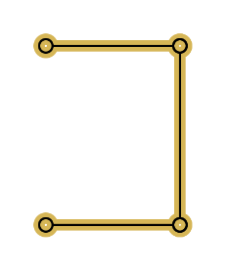 | Linie jsou po XY úplně identické.

Kolize prvků – křížení (nově rozdělená)
Kontrola liniových objektů umístěných ve stejném levelu. V definované skupině objektů konstrukčních a liniových objektů, které vstupují do tvorby odvozených objektů (Příloha č. 3 Vyhlášky o DTM) se prvky nesmí křížit. Jedna linie může náležet maximálně dvěma plochám. Každá linie může začínat nebo končit pouze v počátečním nebo koncovém bodu jiné linie (tj. nesmí začínat nebo končit na lomovém bodu jiné linie). V opačném případě se jedná o nepovolené křížení linií. Linie, podílející se na tvorbě odvozených objektů ZPS (ploch a obvodů), budou řešeny jako jeden prvek (úsečka nebo lomená čára), dokud nedojde ke změně charakteru objektu (např. budova x plot) nebo k navázání na objekt stejného typu, které má za následek „větvení“ linií, tzv. princip trojmezí.

Křížení je bodový průnik, jehož délka průniku je rovna nule. Kontrola se provádí ve 2D. Kontrola se provádí na úrovni jednotlivých levelů, nikoliv napříč všemi objekty. Křížení linií je chyba.
Příklady:
Chyba | Správně | Doplňující text
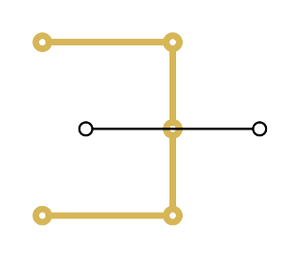 | 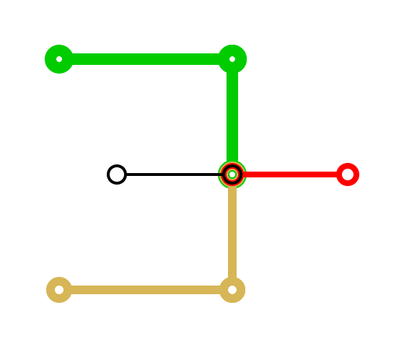 | Barvy zobrazují jednotlivé úsečky nebo lomené čáry.
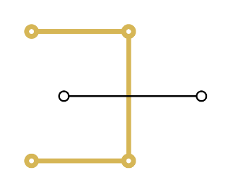 |  | Barvy zobrazují jednotlivé úsečky nebo lomené čáry.
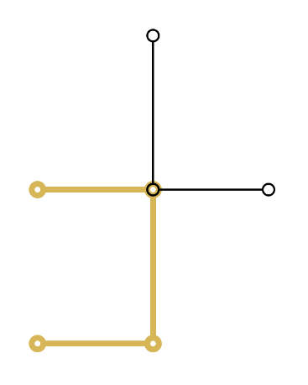 | 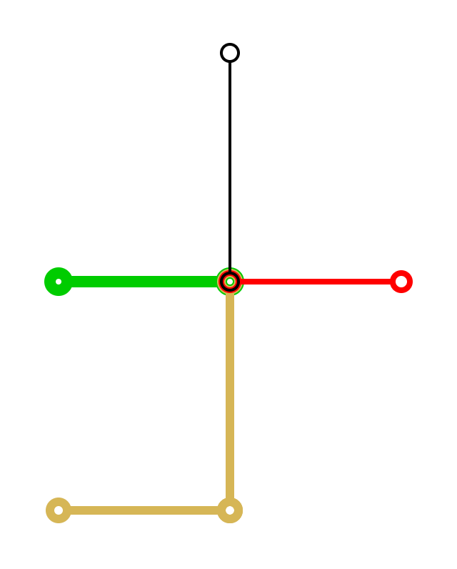 | Barvy zobrazují jednotlivé úsečky nebo lomené čáry.
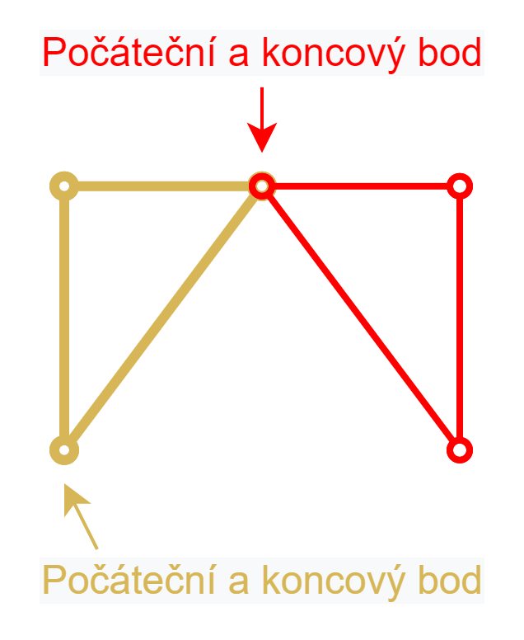 | 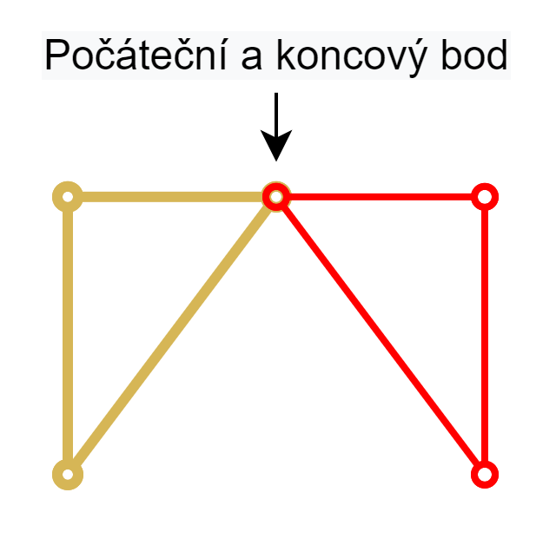 | Barvy zobrazují jednotlivé úsečky nebo lomené čáry.

Kolize prvků – křížení sebe sama (nově rozdělená)
Kontrola liniových objektů umístěných ve stejném levelu. Prvek nesmí sám sebe křížit ani překrývat. Povoleno je pouze umístění počátečního a koncového bodu ve stejném bodě v případě, že není porušeno pravidlo o křížení linií (princip trojmezí). Překryv, stejný průběh v rámci linie, není povolen. Kontrola se provádí ve 2D. Křížení linií sebe sama je chyba.
Příklady:
Opravit dle trojmezí
Chyba | Správně | Doplňující text
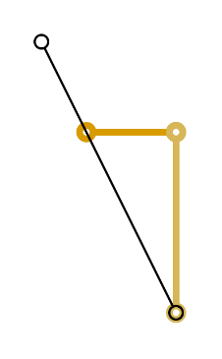 | 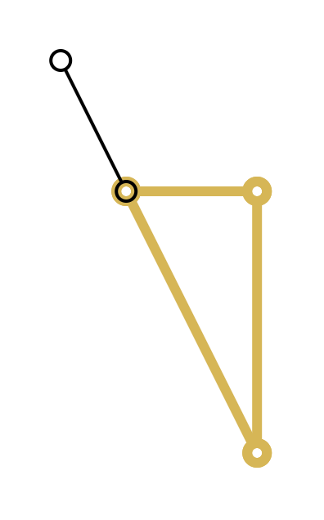 | Chyba – jedna linie, barevně odlišené segmenty linie.  Správně – barvy zobrazují jednotlivé úsečky nebo lomené čáry.
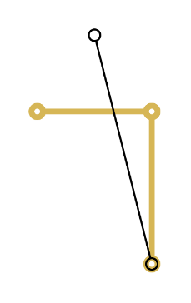 | 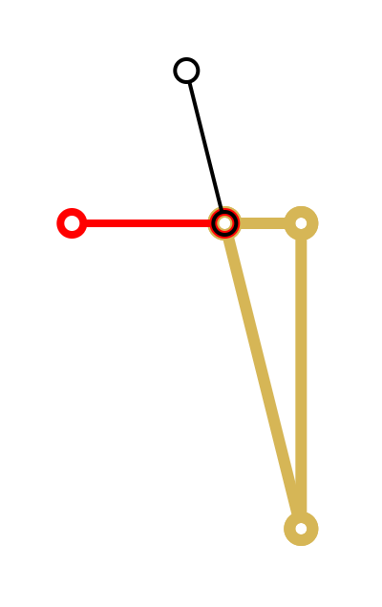 | Chyba – jedna linie, barevně odlišené segmenty linie.  Správně – barvy zobrazují jednotlivé úsečky nebo lomené čáry.
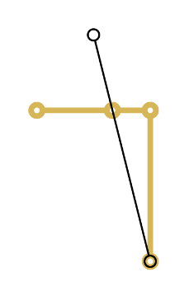 |  | Chyba – jedna linie, barevně odlišené segmenty linie.  Správně – barvy zobrazují jednotlivé úsečky nebo lomené čáry.
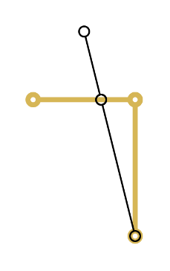 |  | Chyba – jedna linie, barevně odlišené segmenty linie.  Správně – barvy zobrazují jednotlivé úsečky nebo lomené čáry.
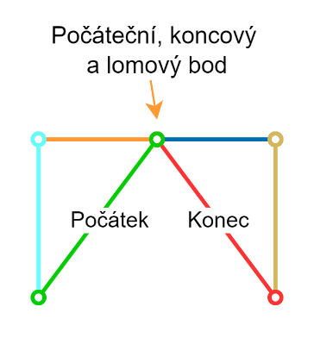 | 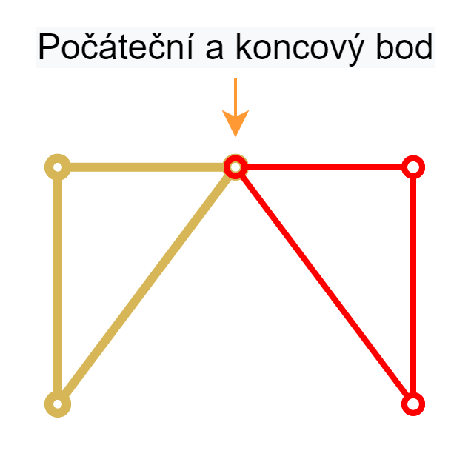 | Chyba – jedna linie, barevně odlišené segmenty linie.  Počáteční, koncový a lomový bod v jednom bodě.  Správně – barvy zobrazují jednotlivé úsečky nebo lomené čáry.
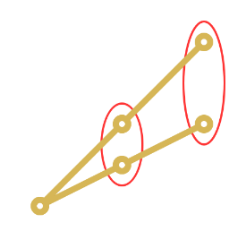 | 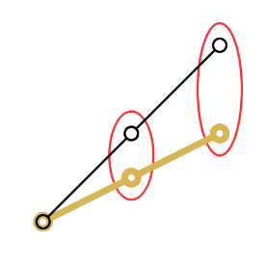 | Dvojice bodů mají shodné XY, rozdílné Z.  Správně je třeba linii rozdělit na dvě.

Nulová délka
Kontrola liniových objektů ZPS. Délka celé linie ve 3D nesmí být rovna 0. Linie o délce 0 je chyba.

Duplicity prvků
Kontrola liniových objektů ve stejném levelu. Kontrola se provádí nad prvky, jejichž vrcholy na úrovni XY jsou identické. Prvky mohou mít obrácené pořadí vrcholů. Za duplicitní se považují ty prvky, jejichž všechny rozdíly na stejných XY v ose Z jsou menší nežli definovaná hodnota povoleného rozdílu Z. Kontrola se provádí ve 2D. Duplicita je chyba. Pokud budou dvě linie identické na dvou a více po sobě jdoucích vertexech, pak je tato část linie duplicita.
Kontrola duplicity prvků se neprovádí pro:
- konstrukční prvky (hranice) mostovky vůči ostatním objektům ZPS
- konstrukční prvky (hranice) plochy tunelu vůči ostatním objektům ZPS
- liniové objekty zábradlí, svodidlo, terénní hrana, trasa domovní přípojky vůči ostatním objektům ZPS
- hranice oblasti naplnění vůči ostatním objektům ZPS
Příklady:
Schod, červená a modrá linie nejsou duplicitní, pokud alespoň jeden rozdíl Z souřadnic ze všech vrcholů je větší než definovaná hodnota povoleného rozdílu Z.
Chyba | Správně | Doplňující text
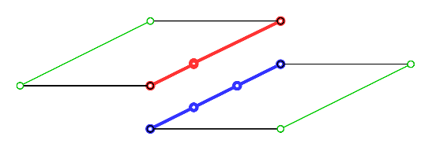 | 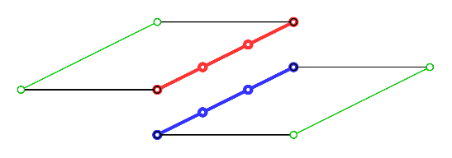
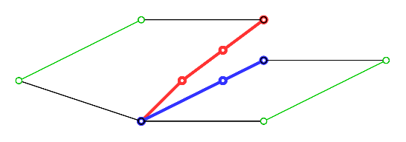 | 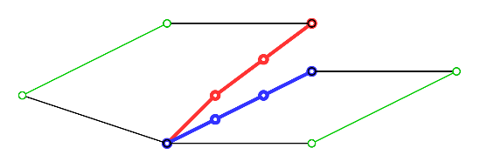

Volné konce
Kontrola volných konců liniových objektů vstupujících do tvorby odvozených objektů. Volný konec je chyba, která neumožní odvození plošných objektů.
Volné konce musí být kontrolovány samostatně pro:
- všechny konstrukční liniové objekty a liniové objekty, které vstupují do tvorby odvozených objektů ZPS (Kontrola se provádí pouze v oblasti vymezující plochování = Oblast naplnění)
  - kontrola probíhá samostatně v jednotlivých levelech ZPS (-3 až 3)
- pro linie tvořící objekt mostovka
- pro linie tvořící objekt plocha tunelu
- pro linie „Hranice oblasti naplnění“

Duplicita bodů (nově sloučená s Kolizí bodů)
Kontrola duplicity/kolize bodových objektů. Vrchol XYZ musí být unikátní. Kontrola se provádí ve 3D. Duplicita je chyba.
Duplicita bodů musí být kontrolována samostatně pro:
- podrobné body
- bodové objekty ZPS
Blízkost bodů (bodových objektů)
Kontrola bodových objektů. V definované skupině objektů se nesmí vyskytovat 2 nebo více objektů ve vzdálenosti menší nežli definovaná hodnota. Kontrola se provádí ve 3D. Definovanou skupinou se rozumí seznam typů objektů určený DTM kódem. Bodové objekty bližší nežli definovaná hodnota jsou označeny varováním.

Minimální délky
Kontrola liniových objektů. Minimální délka segmentu linie nesmí být kratší nežli definovaný parametr. Kontrola se provádí ve 3D. Menší než povolená délka je chyba.

Solitérní podrobné body ZPS
Kontrola podrobných bodů ZPS. Každý podrobný bod musí být použit minimálně jedním bodovým nebo liniovým prvkem. Kontrola se provádí ve 3D. Solitérní podrobný bod bude označen jako varování.

Průběh hranice naplnění po konstrukčních prvcích ZPS (nová)
Kontrola, že linie v celém svém průběhu kopíruje průběh jiné definované linie ZPS. Překryv musí být vrcholově identický. Kontrola se provádí ve 3D. Hranice, která neprobíhá po liniích ZPS bude označena jako chyba. Kontroluje se pouze pro level 0.

Minimální vzdálenost bodu od linie
Kontrola liniových objektů a podrobných bodů použitých na objektech ve stejném levelu. U definovaných liniových prvků se zjistí všechny podrobné body, které mají vzdálenost od linie menší, nežli je definovaná hodnota a které nejsou navázány na linii. Podrobný bod ve vzdálenosti menší, než je parametr budou označeny jako varování.
Příklady:
Označený bod je součástí „modré“ a „černé“. Kontrola se na tyto linie nevztahuje.  Chyba, pokud vzdálenost „zelené“ od bodu je menší nežli definovaná hodnota. | 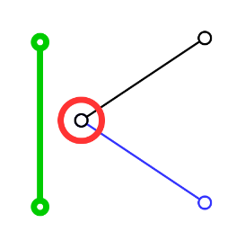
Pokud označený bod leží na linii, pak v této kontrole toto není chyba. | 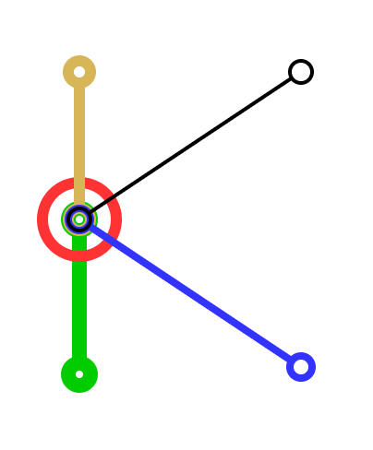

4.3.8.4 Plošné kontroly
V tabulce je uveden přehled plošných kontrol a dále je uveden detailní popis jednotlivých kontrol. Všechny plošné kontroly se provádějí pouze v oblasti naplnění (oblast vymezující plochování).
Číslo | Skupina | Název
1 | plošné | Minimální velikost ploch
2 | plošné | Plocha s více definičními body
3 | plošné | Plocha bez definičního bodu
4 | plošné | Kolize ploch
5 | plošné | Bezešvost plochy
6 | plošné | Definiční bod bez plochy
 | plošné | Topologie plošných prvků (zrušená)

Minimální velikost ploch
Kontrola plošných objektů. Plocha musí být větší nežli definovaná hodnota. Kontrola se provádí ve 2D. Plocha menší než stanovená hodnota je chyba.

Plocha s více definičními body
Kontrola plošných objektů. Každá plocha musí mít pouze jeden definiční bod ve stejném levelu. Pokud nemá plocha žádný bod nebo více jak jeden bod, pak je to chyba. Kontrola se provádí ve 2D.
Kontrola se bude samostatně provádět pro:
- seznam plošných a bodových prvků z hierarchie konstrukčních liniových prvků a liniových prvků, které vstupují do plochování
- seznam plošných a bodových prvků pro oblast naplnění ZPS
- seznam plošných a bodových prvků pro mostovku
- seznam plošných a bodových prvků pro plocha tunel

Plocha bez definičního bodu
Kontrola plošných objektů. Každá plocha musí mít pouze jeden definiční bod ve stejném levelu. Pokud nemá plocha žádný bod nebo více jak jeden bod, pak je to chyba. Kontrola se provádí ve 2D.
Kontrola se bude samostatně provádět pro:
- seznam plošných a bodových prvků z hierarchie konstrukčních liniových prvků a liniových prvků, které vstupují do plochování
- seznam plošných a bodových prvků pro oblasti naplnění ZPS
- seznam plošných a bodových prvků pro mostovku
- seznam plošných a bodových prvků pro plocha tunel

Plocha s chybným ohraničením (nová)
Každá plocha musí být ohraničena pouze liniemi, které jsou v hierarchické struktuře na stejné nebo vyšší úrovni. Kontrola se provádí ve 3D. Nekompletní ohraničení plochy je chyba.

Kolize ploch
Kontrola plošných objektů. Plochy se nesmí překrývat v rámci jednoho stejného levelu. Kontrola se provádí ve 2D. Překryv je chyba.

Bezešvost plochy
Kontrola plošných objektů. Plocha musí být v hranici naplnění v level 0 celistvá. Kontrola se provádí ve 2D. Mezera mezi plochami je chyba.

Definiční bod bez plochy
Kontrola definičních bodů. Každý definiční bod musí být v jedné ploše stejného levelu. Kontrola se provádí ve 2D. Definiční bod bez plochy je chyba.

Přehled všech kontrol
Číslo | Skupina | Název | Dimenze | Bloky | Level | Rozsah
1 | výměnný formát | Kontrola struktury souboru JVF DTM/dodržení datového modelu | - | vše | vše | JVF
2 | výměnný formát | Kontrola existence oblasti změny | - | vše | vše | -
3 | výměnný formát | Kontrola extentu (umístění dat v rámci kraje). | - | vše | vše | JVF
4 | výměnný formát | Kontrola geometrií | - | vše | vše | JVF
5 | výměnný formát | Kontrola souřadnic (X, Y, Z) | - | vše | vše | JVF
6 | výměnný formát | Kontrola přesnosti souřadnic na cm (nová) | - | vše | vše | JVF
7 | výměnný formát | Kontrola umístění změn v JVF v oblasti zakreslené ÚOZI (nová) | - | vše | vše | JVF
1 | atributové | Kontrola atributů | - | Vše | Vše | Vše
2 | atributové | Kontrola IČS (nová) | - | ZPS | vše | Vše
1 | topologické | Závislost objektů na podrobných bodech | 3D | ZPS | Vše | Vše
2 | topologické | Kolize prvků – překryv (nově rozdělená) | 2D | ZPS | Level | Vše
3 | topologické | Kolize prvků – křížení (nově rozdělená) | 2D | ZPS | Level | Vše
4 | topologické | Kolize prvků – křížení sebe sama (nově rozdělená) | 2D | ZPS | Level | Vše
5 | topologické | Nulová délka | 3D | ZPS | Vše | Vše
6 | topologické | Duplicity prvků | 2D | ZPS | Level | Vše
7 | topologické | Volné konce | 3D | ZPS | Level | Oblast vymezující plochování
8 | topologické | Duplicita bodů (nově sloučená s Kolizí bodů) | 3D | ZPS | Vše | Vše
9 | topologické | Blízkost bodů (bodových objektů) | 3D | ZPS | Level | Vše
10 | topologické | Minimální délky | 3D | ZPS | Vše | Vše
11 | topologické | Solitérní podrobné body | 3D | ZPS | Vše | Vše
12 | topologické | Průběh hranice naplnění po konstrukčních prvcích ZPS (nová) | 3D | ZPS | Level 0 | Vše
13 | topologické | Minimální vzdálenost bodu od linie | 3D | ZPS | Level | Vše
1 | plošné | Minimální velikost ploch | 2D | ZPS | Vše | Oblast vymezující plochování
2 | plošné | Plocha s více definičními body | 2D | ZPS | Level | Oblast vymezující plochování
3 | plošné | Plocha bez definičního bodu | 2D | ZPS | Level | Oblast vymezující plochování
4 | plošné | Plocha s chybným ohraničením (nová) | 3D | ZPS | Vše | Oblast vymezující plochování
5 | plošné | Kolize ploch | 2D | ZPS | Level | Oblast vymezující plochování
6 | plošné | Bezešvost plochy | 2D | ZPS | Level | Oblast vymezující plochování
7 | plošné | Definiční bod bez plochy | 2D | ZPS | Level | Oblast vymezující plochování
 | plošné | Topologie plošných prvků (zrušená) | 3D | ZPS | Level | Oblast vymezující plochování

Odvozené objekty
=nová kapitola,
dopřesnění kapitoly 4.3.5 Editace dat (odvozování plošných objektů),
dopřesnění kapitoly 4.3.9 Pomocné kartografické typy objektů pro účely publikace standardních WMS služeb =
IS DTM Kraje bude poskytovat nástroje (výkonná pravidla) pro automatické odvozování objektů na základě zpracované aktualizační dokumentace. Odvozené plošné objekty ZPS jsou zároveň nutnou prerekvizitou pro plošné topologické kontroly dat. Kromě plošných objektů ZPS budou vytvářeny i pomocné kartografické objekty pro účely kartografické prezentace. Všechny odvozené objekty budou generovány jako součást zpracování aktualizační dokumentace a v případě přeshraniční editace budou předávány jako součást změnového souboru všem přeshraničním subjektům.
V tabulce je uveden přehled výkonných pravidel a dále je uveden jejich detailní popis.
Číslo | Skupina | Název
1 | plošné ZPS | Oblasti naplnění (nové)
2 | plošné ZPS | Odvozování plošných objektů
3 | plošné ZPS | Mostovka
4 | plošné ZPS | Plocha tunelu
5 | kartografické | Shora viditelné objekty
6 | kartografické | Shora neviditelné objekty
7 | kartografické | Zóny nejistoty ZPS
8 | kartografické | Zóny nejistoty DI
9 | kartografické | Zóny nejistoty TI

Oblasti naplnění ZPS
Hranice oblasti naplnění je vedena jako linie hranice vč. definičního bodu. Před plochováním se budou nejprve vytvářet polygony oblasti naplnění. Přípustná je existence polygonu oblasti s dírou uvnitř. Polygon oblasti naplnění včetně definičního bodu je veden ve 2D. Hranice je vedena ve 3D.
Návrh na rozšíření JVF
Je nutné, aby vznikl nový objekt Oblast naplnění ZPS – bod, linie a plocha a byl doplněn do JVF.

Plošné objekty ZPS
Plochy budou vytvářeny po jednotlivých levelech na základě hierarchie konstrukčních prvků. Do odvozování ploch vstupují pouze vybrané konstrukční prvky a prvky označené atributem. V rámci IS DTM budou evidovány 2 objekty: 2D plocha (jednotlivé lomové body obsahují Z souřadnici) a 2D definiční bod. Pouze plochy v levelu 0 musí bezešvě pokrývat celou oblast naplnění (oblast vymezující plochování).

Mostovka
Plošné vyjádření objektu “mostovka”, č. 0100000058 je zvláštním typem objektu ZPS, který je odvozován samostatně z konstrukčních linií “hranice dopravní stavby nebo plochy” s vlastností “typ dopravní stavby nebo plochy” nabývající hodnoty “mostovka” a definičního bodu v dané úrovni LEVEL, přičemž je v dané úrovni LEVEL polohově duplicitní s objekty na povrchu mostu, tj. např. “chodník”, “provozní plocha pozemní komunikace”, “cyklostezka”, “tramvajová dráha”, aj. Z tohoto důvodu pro objekt mostovka nebudou uplatňovány topologické kontroly překryvů ploch a bezešvosti ploch (děr) vůči jiným typům plošných objektů ZPS v dané úrovni LEVEL. Budou však uplatňovány vůči jiným objektům “mostovka” v rámci stejné úrovni LEVEL. Poznámka: Mostovka je de facto samostatný sublevel v rámci úrovně LEVEL.

Plocha tunelu
Definice objektu bude doplněna na základ nového JVF. Principielně bude řešeno stejně jako Mostovka.

Shora viditelné objekty
Shora viditelné hranice objektů. Jedná se o výběr částí průběhů typů objektů dle přílohy 3 Vyhlášky, skupin 1-9 s liniovou geometrií, které splňují podmínku viditelnosti shora, tj. nejsou překryté žádným plošným objektem nebo jeho částí s hodnotou atributu LEVEL větším než hodnota LEVEL výchozího objektu. Odvozené objekty se vedou ve 3D. Pravidlo lze aplikovat pouze v oblasti naplnění DTM.

Shora neviditelné objekty
Shora neviditelné hranice objektů. Jedná se o výběr částí průběhů typů objektů dle přílohy 3 Vyhlášky, skupin 1-9 s liniovou geometrií, které nesplňují podmínku viditelnosti shora, tj. jsou překryté alespoň jedním plošným objektem nebo jeho částí s hodnotou atributu LEVEL větším než hodnota LEVEL výchozího objektu. Odvozené objekty se vedou ve 3D. Pravidlo lze aplikovat pouze v oblasti naplnění DTM.

Zóny nejistoty ZPS
Pro ZPS budou vytvářeny lichoběžníky nad liniovými objekty dle přílohy 3 Vyhlášky, skupin 1-9 s liniovou geometrií, které budou vytvářeny kolmicemi na linie průběhu objektů v podrobných bodech, kde délka kolmic odpovídá dvojnásobku základní střední souřadnicové chyby m_{xy} dle přílohy 2 Vyhlášky daného podrobného bodu a uzavřením těchto kolmic do lichoběžníků pro každý úsek linie.
Evidováno bude N ploch dle počtu segmentů linie. Nemá žádné speciální atributy.
Návrh na rozšíření JVF
Doplnit do JVF objekt zóny nejistoty a vyřešit referenci mezi primárním a odvozeným objektem podobně jako u plošných objektů ZPS.

Zóny nejistoty DI
Pro DI budou zóny nejistoty odvozovány jako buffer se zakulaceným (oblouky) ukončením (s překryvy sousedních úseků) s šířkou bufferu odpovídajícího dvojnásobku základní střední souřadnicové chyby m_{xy} dle přílohy 2 daného úseku DI.
Může být tzv. compound polygon (polygon s hranicí složenou z úseček nebo oblouků vzniklých bufferováním). Polygon může obsahovat díru v případě lomené linie (viz příklad). Každý kraj si generuje sám. Vazba na primární objekt je implementační záležitost.


Zóny nejistoty TI
Pro TI budou zóny nejistoty odvozovány jako buffer se zakulaceným (oblouky) ukončením (s překryvy sousedních úseků) s šířkou bufferu odpovídajícího dvojnásobku základní střední souřadnicové chyby m_{xy} dle přílohy 2 daného úseku TI.
Může být tzv. compound polygon (polygon s hranicí složenou z úseček nebo oblouků vzniklých bufferováním). Polygon může obsahovat díru v případě lomené linie (viz příklad). Každý kraj si generuje sám. Vazba na primární objekt je implementační záležitost.

